ANKEBÛT SÛRESİ - 3. Hafta

أَعُوذُ بِاللَّهِ مِنَ الشَّيْطَانِ الرَّجِيمِ
بِسْمِ اللَّهِ الرَّحْمَنِ الرَّحِيمِ
أَمْ حَسِبَ الَّذِينَ يَعْمَلُونَ السَّيِّئَاتِ أَنْ يَسْبِقُونَا سَاءَ مَا يَحْكُمُونَ (4)
Yoksa kötüleri amel edenler bizi geçeceklerini sandılar mı? Ne kötüdür hükmediyor oldukları. (4)
أَمْ
Yoksa
أَمْ: Atıf harfidir. “Yoksa” anlamındadır.
أَمْ iki şekilde kullanılır:
1.Muttasıl Em (أَمِ الْمُتَّصِلَةُ): Atıf harfi olarak görev yapar.
a.Tesviye hemzesiyle beraber olan Em: Masdar-ı müevvelin sıla cümlesi içinde cümleleri birbirine atfeder. “-da ... –da, -ha … -ha, ister … ister” manalarına gelir. Bu durumda سَوَاءٌ ile beraber kullanılır. سَوَاءٌ عَلَيْهِمْ أَأَنْذَرْتَهُمْ أَمْ لَمْ تُنْذِرْهُمْ Onları uyarman da onları uyarmaman da onlara eşittir. (Bakara 6) Buradaki hemze mastar harfidir, tesviye hemzesi denir.
b.Soru hemzesiyle beraber olan Em: Hem müfredleri hem de cümleleri birbirine bağlar. “Yoksa” anlamına gelir. Soru hemzesiyle kurulan bütün soru cümlelerinden sonra gelen Em’ler muttasıl Em olmak zorunda değildir. Eğer bir seçenek bildirmiyorsa bu Em munkatı Em’dir.
2.Munkatı Em (أَمِ الْمُنْقَطِعَةُ): Hemze olmadan gelen Em’dir. Muttasıl Em’deki kadar güçlü bir bağlayıcı etki yoktur. Atıf harfi olarak değil idrab edatı olarak görev yapar. Bir sözden diğer bir söze geçerken kullanılmış olur. Sonra gelen sözü önce gelen sözden ayırır. Bu nedenle munkatı Em denmektedir. Bununla beraber önceki cümle ile sonraki cümleler arasındaki ilişki tamamen kesilmiş değildir. “Yahut, oysa” anlamlarına gelir.
Buradaki أَمْ muttasıl Em’dir. İkinci ayetteki soru hemzesiyle başlayan cümleye atfetmektedir. Üçüncü ayet bu ikisi arasında parantez cümlesi olarak gelmiştir.
Ma'tûf | Atıf harfi | Parantez cümlesi | Ma'tûfun aleyh
حَسِبَ الَّذِينَ يَعْمَلُونَ السَّيِّئَاتِ أَنْ يَسْبِقُونَا سَاءَ مَا يَحْكُمُونَ | أَمْ | وَلَقَدْ فَتَنَّا الَّذِينَ مِنْ قَبْلِهِمْ فَلَيَعْلَمَنَّ اللَّهُ الَّذِينَ صَدَقُوا وَلَيَعْلَمَنَّ الْكَاذِبِينَ | أَحَسِبَ النَّاسُ أَنْ يُتْرَكُوا أَنْ يَقُولُوا آمَنَّا وَهُمْ لَا يُفْتَنُونَ

Mantıksal operatörler “VE”, “VEYA”, “YA DA”, “DEĞİL” dir.
Türkçe | Bilgisayar | Kuran
VE | AND | وَ
VEYA | OR | أَوْ
YA DA | XOR | أَمْ
DEĞİL | NOT | لَا

A | B | VE (وَ)
0 | 0 | 0
0 | 1 | 0
1 | 0 | 0
1 | 1 | 1

A | B | VEYA (أَوْ)
0 | 0 | 0
0 | 1 | 1
1 | 0 | 1
1 | 1 | 1

A | B | YA DA (أَمْ)
0 | 0 | 0
0 | 1 | 1
1 | 0 | 1
1 | 1 | 0

A | DEĞİL (لَا)
0 | 1
1 | 0

أَمْ YA DA demektir. Atfettiği iki önerme bir arada olamayacaksa أَمْ kullanılır.
أَمْ kullanılmasından “İnsanların iman ettik diyerek fitnelenmeden bırakılacaklarını sanmaları” ile “kötüleri amel edenlerin bizi geçmeleri”nin bir arada olamayacağı anlıyoruz.

حَسِبَ الَّذِينَ يَعْمَلُونَ السَّيِّئَاتِ أَنْ يَسْبِقُونَا
Kötüleri amel edenler bizi geçeceklerini sandılar mı?
حَسِبَ: “Hesap etti” demektir. Nasih fiillerdendir. İki mef’ûl alır. Bu şekilde nasih fiil olduğu zaman anlamı “sandı” şeklindedir. İki mef’ûlünden birincisinin sıfatsal özelliğinin ikinci mef’ûl olduğu sanılmaktadır ama gerçekte öyle değildir.
Hesap etmek nâsih fiil olmadığı zamanlarda bir şeyi anlamak, açıklamak, tanımlamak veya miktarını belirlemek için onun bileşenlerini sayma, toplama, gruplama yapmak ve sonuçta bir kanaate varmaktır.
الَّذِينَ: Eril çoğul has ism-i mevsuldür.
يَعْمَلُونَ: “Amel ederler” demektir. Amel hukuki sonuç doğuran fiildir. Amelle bir ürün üretebilirsiniz ve üründen pay alırsınız, bir iş yaparak ücret hak edebilirsiniz, birisine zarar vererek cezayı hak edebilirsiniz, birisine fayda ederek ödülü hak edebilirsiniz. Amel fiilin alt kümesidir. Tüm ameller fiildir ama tüm fiiller amel değildir.
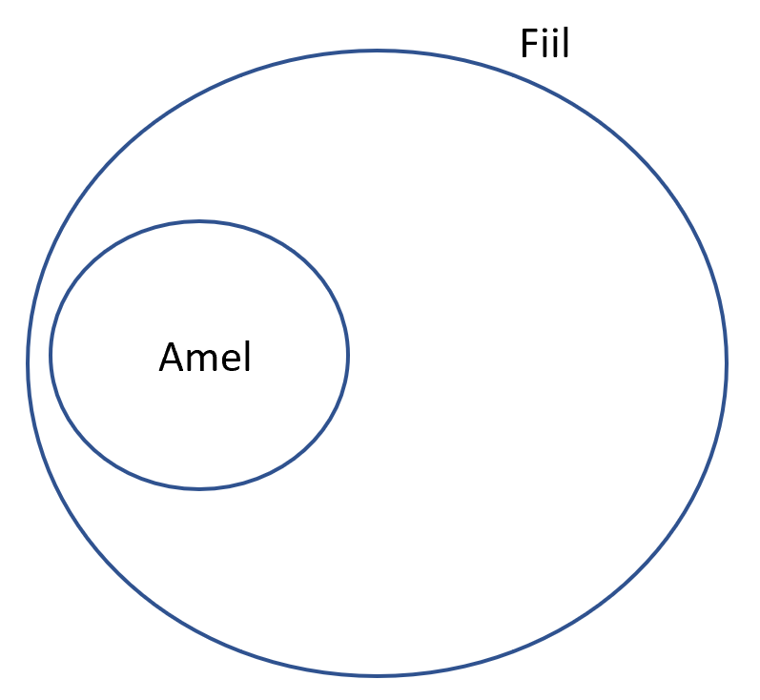
Kuran’da Allah’ın fiil etmesi geçerken Allah’ın amel etmesi geçmez. Çünkü Allah yaptıklarından sorumlu değildir, O’nun için hukuki bir sonuç doğmaz.
Kuran’da geçen Allah’ın fiilleri
إِنَّ اللَّهَ يَفْعَلُ مَا يُرِيدُ | Kesinlikle Allah irade ettiğini yapar. (Hac 14)
إِنَّ اللَّهَ يَفْعَلُ مَا يَشَاءُ | Kesinlikle Allah dilediğini yapar. (Hac 18)
يَفْعَلُ اللَّهُ مَا يَشَاءُ | Allah dilediğini yapar. (İbrahim 27)
لَكِنَّ اللَّهَ يَفْعَلُ مَا يُرِيدُ | Ancak Allah irade ettiğini yapar. (Bakara 253)
قَالَ كَذَلِكَ اللَّهُ يَفْعَلُ مَا يَشَاءُ | “Böylece Allah dilediğini yapar.” dedi. (Ali İmran 40)
مَا يَفْعَلُ اللَّهُ بِعَذَابِكُمْ إِنْ شَكَرْتُمْ وَآمَنْتُمْ | Şükreder ve iman ederseniz Allah size azap etmeyi ne yapsın? (Nisa 147)
إِنَّ رَبَّكَ فَعَّالٌ لِمَا يُرِيدُ | Kesinlikle rabbin irade ettiğini yapandır. (Hud 107)
فَعَّالٌ لِمَا يُرِيدُ | İrade ettiğini yapan (Buruc 16)
أَلَمْ تَرَ كَيْفَ فَعَلَ رَبُّكَ بِعَادٍ | Rabbinin Âd’a nasıl yaptığını görmedin mi? (Fecr 6)
أَلَمْ تَرَ كَيْفَ فَعَلَ رَبُّكَ بِأَصْحَابِ الْفِيلِ | Rabbinin fil ashabına nasıl yaptığını görmedin mi? (Fil 1)
إِنَّا كَذَلِكَ نَفْعَلُ بِالْمُجْرِمِينَ | Kesinlikle biz böylece mücrimlere yaparız. (Saffat 34)
كَذَلِكَ نَفْعَلُ بِالْمُجْرِمِينَ | Böylece mücrimlere yaparız. (Mürselat 18)
لَا يُسْأَلُ عَمَّا يَفْعَلُ وَهُمْ يُسْأَلُونَ | Onlara sorulurken yaptığından O’na sorulmaz. (Enbiya 23)

السَّيِّئَاتِ: “Kötüler” demektir. Kurallı dişil çoğuldur. Tekili سَيِّئَة dür. Erili سَيِّئ dür, sıfat-ı müşebbehedir. Kökü سوء dir. Birinci babdan gelmektedir. Kötü olmak manasından gelmiştir. Kötü olmak fiili lazım fiildir. Kötü olmak da sübut bildirir. Bu sıfat-ı müşebbehe sadece ameller için kullanılır. Varlıklara sıfat olmaz.
Burada i’lâl gerçekleşmiştir. Aslı فَيْعِلٌ kalıbından سَيْوِئٌ dur.
سَيْوِئٌ ← سَيِّئٌ
Sakin و’ı harekeli ي takip ederse veya sakin ي’yi harekeli و takip ederse و harfi ي harfine kalp edilir (dönüştürülür) ve oluşan iki ي idgam edilir.
سَيِّئٌ sıfat-ı müşebbehesinin çekimi
Nekre
Çoğul | İkil | Tekil
سَيِّئُونَ | سَيِّئَانِ | سَيِّئٌ | Eril | Merfu
سَيِّئَاتٌ | سَيِّئَتَانِ | سَيِّئَةٌ | Dişil | Merfu
سَيِّئِينَ | سَيِّئَيْنِ | سَيِّئًا | Eril | Mensub
سَيِّئَاتٍ | سَيِّئَتَيْنِ | سَيِّئَةً | Dişil | Mensub
سَيِّئِينَ | سَيِّئَيْنِ | سَيِّئٍ | Eril | Mecrur
سَيِّئَاتٍ | سَيِّتَئَيْنِ | سَيِّئَةٍ | Dişil | Mecrur
Marife
Çoğul | İkil | Tekil
السَّيِّئُونَ | السَّيِّئَانِ | السَّيِّئُ | Eril | Merfu
السَّيِّئَاتُ | السَّيِّئَتَانِ | السَّيِّئَةُ | Dişil | Merfu
السَّيِّئِينَ | السَّيِّتَيْنِ | السَّيِّئَ | Eril | Mensub
السَّيِّئَاتِ | السَّيِّئَتَيْنِ | السَّيِّئَةَ | Dişil | Mensub
السَّيِّئِينَ | السَّيِّئَيْنِ | السَّيِّئِ | Eril | Mecrur
السَّيِّئَاتِ | السَّيِّئَتَيْنِ | السَّيِّئَةِ | Dişil | Mecrur

السَّيِّئَاتِ kurallı dişil çoğuldur. Kurallı dişil çoğullar sistem ifade eder. Kötüler bir sistem içindedir. Sistem birbirleriyle ilişkili, bir kısmı veya tamamı alt sistemlerden oluşan, girdileri ve çıktıları olan bir yapıdır. السَّيِّئَاتِ yalnızca ameller için kullanılır ve burada kötü ameller bir sistem oluşturmuştur. Birbirlerini tamamlamakta, birinin çıktısı diğerinin girdisi olmakta, tıpkı çarklı dişliler gibi birbirleri ile uyum içinde kötü olmaktadırlar.
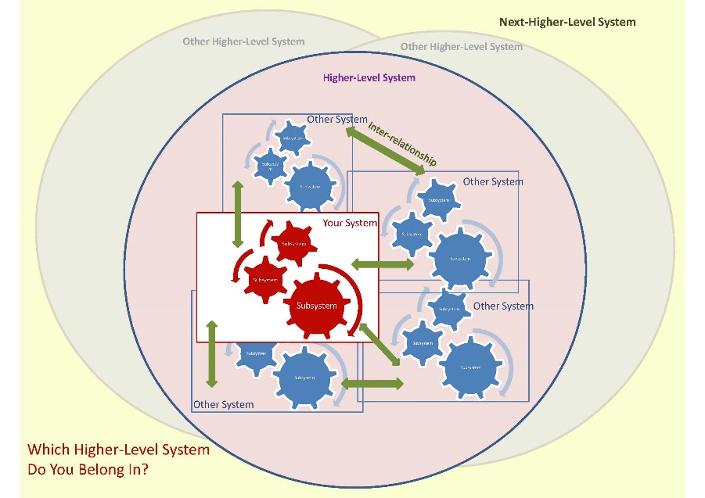
يَعْمَلُونَ السَّيِّئَاتِ: “Kötüleri amel ediyorlar” demektir. Burada amel سَيِّئَة ile beraber kullanılmıştır. Kuran’da amel etme ya سَيِّئَة ile ya da صَالِح ile beraber kullanılır. Oysa سَيِّئَة’nin zıttı حَسَنَة, صَالِح’in zıttı فَاسِد’dir. حَسَنَة amel ve فَاسِد amel Kuran’da geçmez.
Olumlu | Olumsuz
صَالِح | فَاسِد
حَسَنَة | سَيِّئَة
فَاسِد bozuk, uyumsuz demektir. Ameller bozuk olmazlar. Bozuk olursa amel olmaz, gerçekleşmez. Ameller kötü olabilirler.
حَسَنَة iyi demektir. Ameller uyumlu olurlar, iyi olmazlar. Fiiller iyi olurlar.
الَّذِينَ يَعْمَلُونَ السَّيِّئَاتِ: “Kötü amel ediyor olanlar” demektir. Burada has ismi mevsul olan الَّذِينَ kullanıldığı için bu kötü ameller organize bir biçimde gerçekleşmektedir. Kimin yaptığı, nasıl yaptığı ve kime yaptığı bellidir. الَّذِينَ عَمِلُوا şeklinde mazi fille değil الَّذِينَ يَعْمَلُونَ şeklinde muzari fiille gelmiştir. İkisi arasında fark vardır. Mazi fiille gelseydi fiil bir kere yapılıp tamamlanmış ve bu vasıf ortaya çıkmış olacaktı. Muzari fiille gelince fiilin tekrarlandığı anlaşılmaktadır. Bu ameller sürekli tekrarlanmaktadır. Bir kere yapılıp o vasıf kazanılmamıştır. Mesela الَّذِينَ آمَنُوا denildiğinde iman fiili bir kere gerçekleşmiş ve artık vasıf kazanılmıştır. الَّذِينَ يُؤْمِنُونَ بِالْغَيْبِ dendiğinde ise gayba iman sürekli tekrarlanmaktadır. Bu tekrarlanmalarla o vasfı kazanmışlardır. Gayba iman demek projelere güvenmek demektir. Burada da seyyieleri amel etmeler süreklidir.
أَنْ: Harf-i mevsuldür. Mastar harfidir. Sonrasında gelen sıla cümlesi ile beraber bir mastarı ifade eder. Bu mastar harfinin özelliği kendisinden sonra gelen muzari fiili nasb etmesidir.
يَسْبِقُونَا: “Bizi geçecekler” demektir. Fiil ve fiilin mef’ûlü olan zamirin birleşimidir.
يَسْبِقُوا: “Geçecekler” demektir. Öncesindeki أَنْ harf-i mevsulü nedeniyle mensub olmuş ve sonundaki nûn harfi düşmüştür. Merfu hali يَسْبِقُونَ şeklindedir. Mensub muzari fiiller gelecek zaman bildirdiği için burada “geçecekler” anlamındadır.
سَبْقٌ “öne geçmek” demektir. Birisinin birisinden ya da bir işin başka bir işten zamansal olarak öncesinde olması veya mekânsal olarak onun önüne geçip irade edilen bir mekâna daha yakın olması veya işleri icra etmede onun önüne geçip irade edilen hedefe daha yakın olması manasındadır.
نَا: “Biz” demektir. Birinci çoğul şahıs zamirdir. Kuran’da Allah “biz” diyorsa sosyal ve doğal kanunlar içinde gerçekleşecek durumlar ifade ediliyordur.
حَسِبَ الَّذِينَ يَعْمَلُونَ السَّيِّئَاتِ أَنْ يَسْبِقُونَا: “Kötüleri amel ediyor olanlar bizi geçeceklerini sanıyorlar mı?” demektir. Burada dikkat edilmesi gereken bazı noktalar vardır:
Kötüleri bile bile mi amel ediyorlar?
فَلَا تَجْعَلُوا لِلَّهِ أَنْدَادًا وَأَنْتُمْ تَعْلَمُونَ | Bile bile Allah için denkler kılmayın. (Bakara 22)
وَلَا تَلْبِسُوا الْحَقَّ بِالْبَاطِلِ وَتَكْتُمُوا الْحَقَّ وَأَنْتُمْ تَعْلَمُونَ | Hakkı batıla karıştırmayın ve bile bile hakkı gizlemeyin. (Bakara 42)
يُحَرِّفُونَهُ مِنْ بَعْدِ مَا عَقَلُوهُ وَهُمْ يَعْلَمُونَ | Ona aklettikten sonrasında bile bile onu tahrif ederler. (Bakara 75)
يَقُولُونَ عَلَى اللَّهِ الْكَذِبَ وَهُمْ يَعْلَمُونَ | Allah’ın üzerine bile bile yanlış söylüyorlar. (Ali İmran 75)
Bu ayetler bile bile yapılan ameller için örnektir.
Burada kötüleri amel etmeleri için “bile bile” ifadesi yoktur. حَسِبَ الَّذِينَ يَعْمَلُونَ السَّيِّئَاتِ وَهُمْ يَعْلَمُونَ أَنْ يَسْبِقُونَا şeklinde gelmemiştir. Bu durumda kötüleri amel edenler “bile bile” veya “bilmeden” amel etmektedirler.
“Bizi geçmek” ne demektir?
Burada biz dendiği için doğa ve sosyal kanunlar içinde gerçekleşecek durumları ifade etmektedir. Doğal ve sosyal olaylarda Allah’ı geçeceklerini sanmaktadırlar. Kim sanmaktadır? Bilerek veya bilmeyerek kötüleri amel edenler sanmaktadır.
Tarımsal ürünleri değiştirerek Allah’ı geçeceklerini sanmaktadırlar. Bunu yaparken bilerek veya bilmeyerek kötü amel ediyorlar. Elde ettikleri ürünler insanlar için zararlıdır ve bu ürünleri elde etmek seyyie ameldir. Bu ürünleri yiyenlerde pek çok kronik hastalık ortaya çıkmaktadır. Son 50 yıl içinde kronik hastalıklar salgın gibi çoğalmaktadır.
Hayvanları ıslah ediyoruz diyerek insan sağlığına zararlı hayvansal ürünler elde ediyorlar. Allah’ı geçeceklerini sanıyorlar. Allah’tan daha iyisini yapacaklarını sanıyorlar. İlk anda iyi gibi görünmektedir. 5-10 kg süt yerine 40-50 kg süt veren inekler çok verimli görünmektedir. Ancak kimse Allah’ı geçemez. Bu sütler farklı bir tür kazein içermektedirler ve insan için uygun değildir ve sindirimi çok zordur. Kronik hastalıklara yol açma riskine sahiptir. Mera hayvancılığı neredeyse yok olmuş artık kapalı yerlerde suni yemlerle beslenen hayvanların etleri ve sütleri tüketilmektedir. Daha fazla verim alarak Allah’ı geçeceklerini sananlar nesli helak etmekten öteye gidememişlerdir.
Sosyal olaylarda da Allah’ı geçeceklerini sanıyorlar. Allah’ın istediği ve örneğini gösterdiği aile yapısı yerine Allah’ı geçeceklerini sandıkları aile modellerini oluşturmaktadırlar. Allah’ın istediğinden daha iyi aile modeli oluşturacaklarını sanmaktadırlar. Boşanmayı zorlaştırarak aileyi koruyacaklarını ve Allah’ı geçeceklerini sanmaktadırlar. Oysa bunun sonucu sadece evlenmenin azalması olmaktadır. Zorunlu tek eşlilikle Allah’ı geçeceklerini ve ailenin daha iyi olacağını sanmaktadırlar. Oysa bununla evlilikleri azaltmakta, zinayı çoğaltmaktadırlar. Evliliklerde mal ortaklığını getirerek Allah’ı geçeceklerini sanıyorlar. Oysa bununla evlilikleri azaltmakta ve aile içinde huzursuzluklara sebep olmaktadırlar. Kadına daimî nafaka bağlayarak kadını koruyacaklarını, Allah’ı bu konuda da geçeceklerini sanmaktadırlar. Oysa sadece bu nedenle bile evlenmelere engel olmaktadırlar.
Kısası beğenmemekte, Allah’ı geçeceklerini sanmakta, yerine hapis cezasını koymaktadırlar. Oysa sadece cinayetleri, hırsızlıkları kolaylaştırmaktadırlar.
Allah’ı geçeceklerini sandıkları her amel kötü ameldir ve bir sistem içindedir. Has ism-i mevsulle geldiği için de organize bir şekilde gerçekleşmektedir. Sosyal müesseseler bir sistem içinde geliştirilmektedir ve tarım-hayvancılık müesseseleri de bir sistem içinde geliştirilmektedir. Tüm dünyada bu seyyie amellerle oluşturulan sistemler yayılmaktadır. Bir ülke gelişmiş ülke vasfını kazandıkça bu seyyie amel sistemleri rutin bir şekilde orada yayılmaktadır. Bu amelleri ilk olarak ortaya çıkaranlar büyük oranda bilerek bu seyyieleri amel etmektedirler. Daha sonra bilmeden bu seyyieleri savunarak uygulayanlar ortaya çıkmaktadır. Bugün sıradan bir insan bile bu seyyie amellerin iyi olduklarını sanmaktadır.
Covid19 salgını oldu. Corona virüsü değiştirerek sahaya sürenler seyyie amel etmişlerdir. Allah’ı geçeceklerini sanmaktadırlar. Oysa Allah böyle virüslere bir özellik yazmıştır. Virüs insan vücuduna girdikten sonra savunma sistemimiz girdiği hücreye saldırır. İçinde bulunduğu hücre ölünce virüs de ölür. Bu nedenle vücudumuzla uyumlu hale gelmek üzere mutasyona uğrar ve zamanla mutasyona uğraya uğraya artık bizim ölümümüze, dolayısıyla da kendi ölümüne sebep olmayacak bir forma dönüşür. Vücudumuz içinde gerçekleşen her mutasyon bizim lehimizedir, aleyhimize değildir. Allah böyle ayarlamıştır. Allah’ı geçemezler. Ancak Allah’ı geçmeye çalışmaya devam etmektedirler. Virüsün zararsız hale gelmiş mutasyonlarını tehlike diye lanse ederler. Aman ha derler, Delta mutasyonu var, şimdi de Mü mutasyonu çıktı, aşılarınızı olun derler. Ama yine Allah’ı geçemezler. Aşıları üretirler ve insanlara yaparlar. İnsanlar aşı olmak için sıraya girerler. Aşıları yaptırmayanlara hükümetler yaptırım uygularlar. Onlar da genellikle bilmeden bu şekilde seyyieleri amel ederler. Ama yine de Allah’ı geçemezler. Aşılı vücutlara giren virüsler antikor saldırısına uğrarlar. Bu durumda bizim için uyumlu mutasyonlar değil antikor saldırısından korunmak için rastgele mutasyona uğrarlar. Artık virüs başlangıca dönmüştür. Yine öldürücü hale gelmiştir. Başlangıçta buna bahaneler üretecektir seyyieleri amel edenler. Üçüncü doza ihtiyaç var diyeceklerdir. Antikor kayboluyor, antikoru canlı tutmak için hatırlatma dozları lazım diyeceklerdir. Adamın başı ağrıyormuş, iki kere çekiçle vurun demişler. Adamın baş ağrısı artınca hatırlatmak için üçüncü kere kafasına vurun demişler ama nedense (!) baş ağrısı geçmiyor, artıyormuş. Bunun sonu gelmeyecek, Allah’ı geçeceklerini sanmaktadırlar. Oysa daha şimdiden aşıların hastalığın şiddetini artırdığı ve salgının bitmemesine sebep olduğu ortadadır. Aşılamayı ilk tamamlayan ülke İsrail’di ve müthiş övgüler alıyordu. 2 Eylül 2021’de pozitif testi olan insan sayısı 9 Milyon nüfuslu ülkede bir günde 13.500’e ulaştı. Ne oldu? Hani aşı hastalığı durduruyordu! Niçin durmadı? Bunu görmek yerine hatırlatma dozlarını düşünüyorlar. Başınız hala ağrıyor, dördüncü kere çekiçle vuralım bence (!).
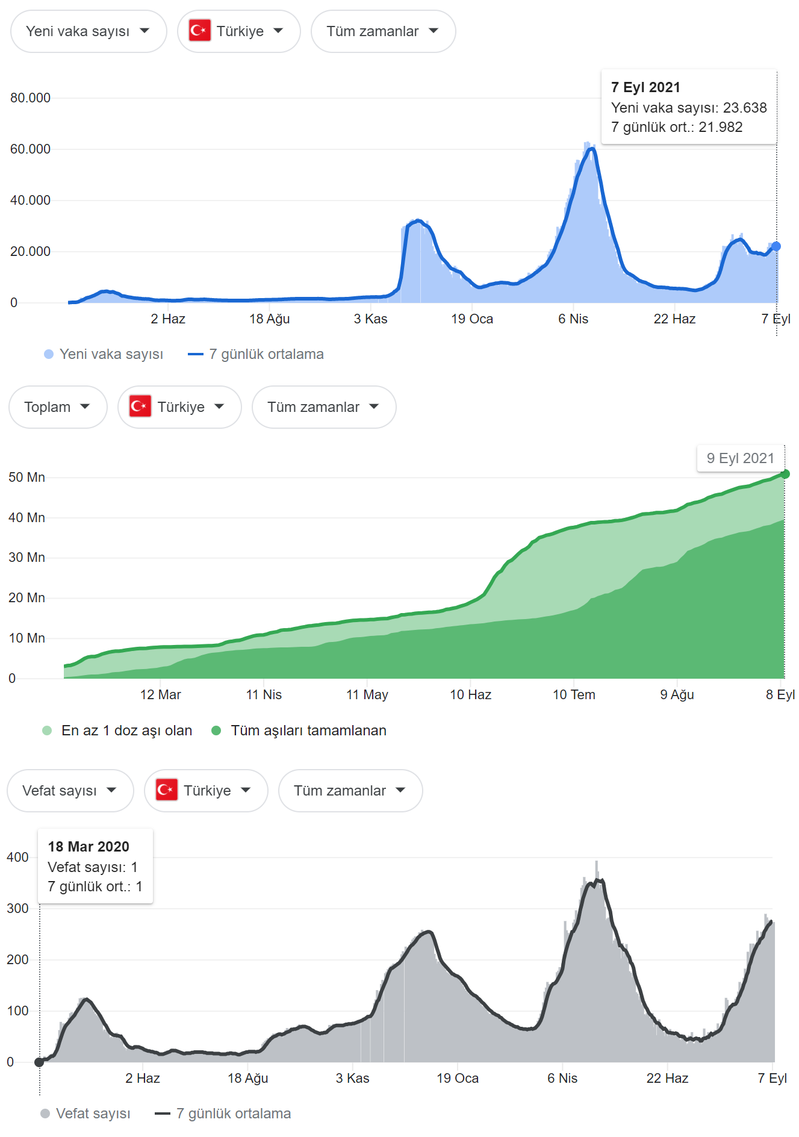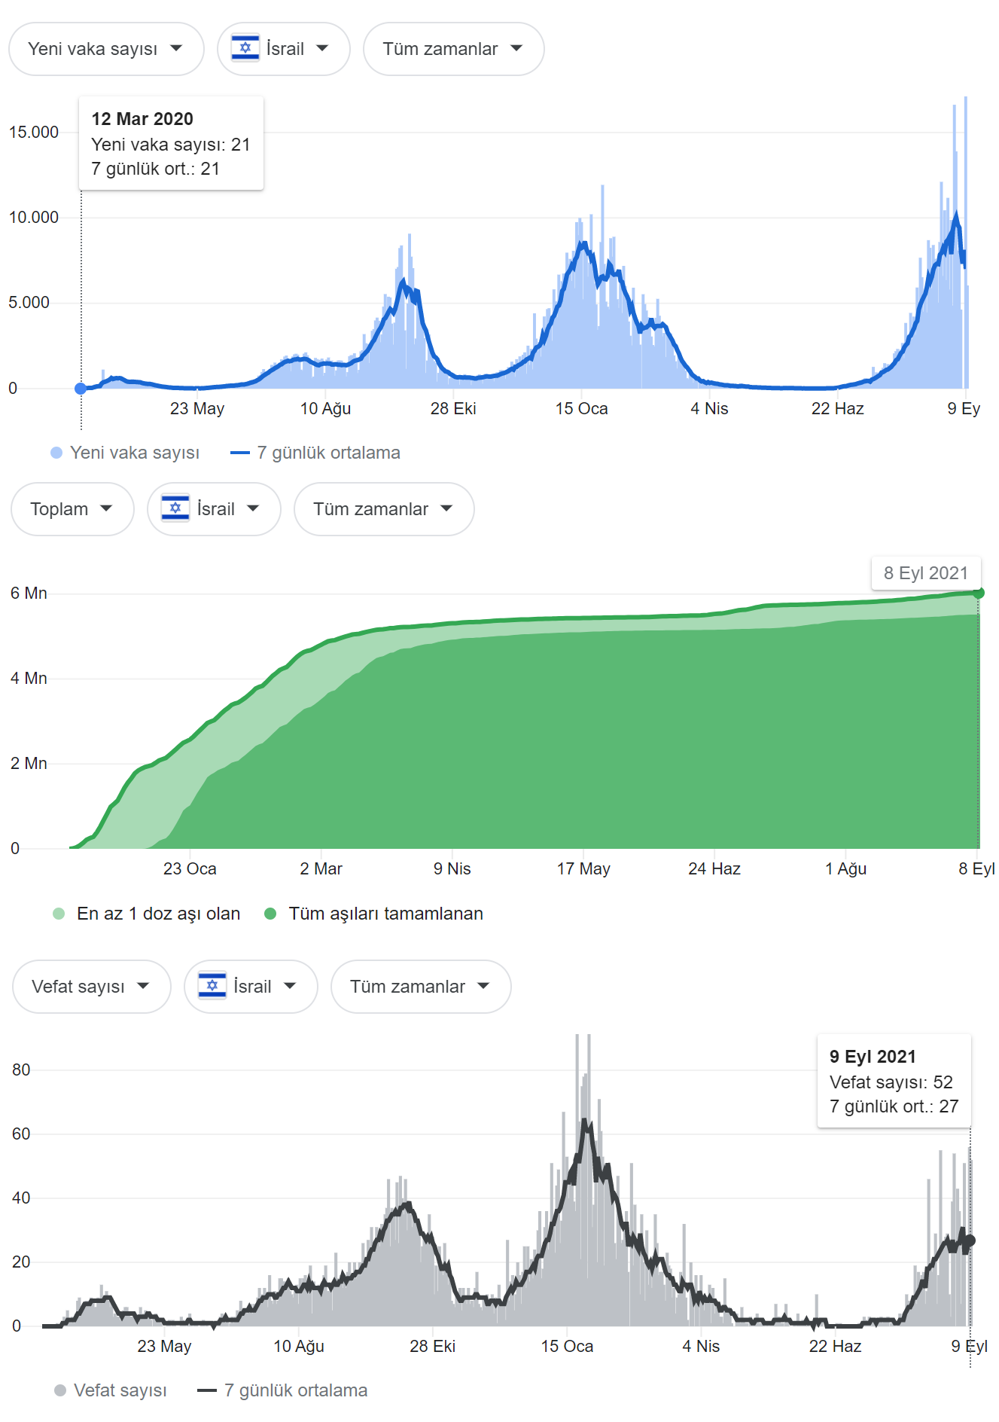
Şekillerde Türkiye ve İsrail’deki pozitif testli insan sayısı ve ölüm sayıları ve ortada da aşı sayıları görülüyor. Görüldüğü gibi salgının hızında, piklerinde bir değişiklik yok. Aslında hastalık bildiği gibi ilerleyip virüs bizimle uyumlu hale gelecek ve salgın ortadan kalkacakken aşılama ile Allah’ı geçeceklerini sandılar ve salgını daha da içinden çıkılmaz bir hale getirdiler. Google’a girip tüm ülkelere bakarsanız farklı bir şey görmeyeceksiniz.
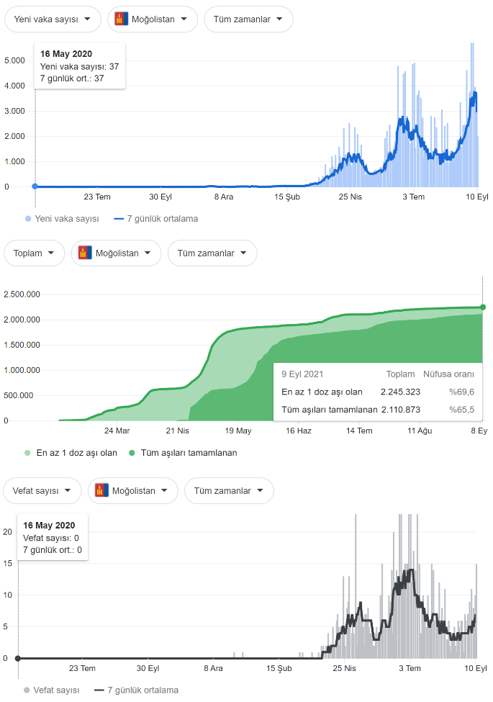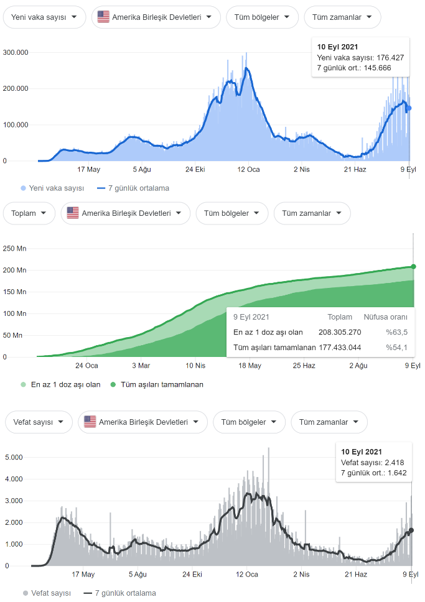
İlginç bir örnekte Moğolistan’dır. Covid19 salgını başladıktan 1 yıl sonra bile pozitif testli insan sayısı tüm ülkede bir elin parmaklarını geçmezken aşılamanın başladığı Şubat-Mart 2021’den sonra patlama yaşanmıştır.
ABD’de de aynı durum yaşanmaktadır. Almanya ve İngiltere’de de aynı durum yaşanmaktadır. Aşılamanın salgını bitirmesi gerekirdi. Toplumun 2/3’ü bağışık olunca bir salgın durma noktasına gelir. Erişkinlerin neredeyse tamamının aşılandığı ülkelerde salgının durması gerekmez miydi? Bunu bile sorgulamıyorlar. Üstüne üstlük aşılanmayanlara kısıtlamalar getirerek hayatlarını zorlaştırıyorlar. Aşılanmak isteyen aşılanabilir. Biz kimseye “aşı olma” demeyiz. Kimse de bize “aşı ol” demesin. Herkes riskini kendisi üstlensin. Bir de diyorlar ki “aşı olmayanlar aşı olanları tehdit ediyor”. Bunu iddia edenler aslında aşının işe yaramadığını itiraf ediyorlar. Aşın işe yarasaydı zaten korunuyor olurdun. Aşın işe yaramıyorsa diğer insanlara neden baskı yapıyorsun? Aslında tam tersi bir durum söz konusu. Aşı olanlar nedeniyle ortaya çıkan ve vücudumuza uyumsuz mutasyonlar hem aşılılar hem de aşısızlar için bir risk oluşturuyor.
İsteyen aşı olsun, istemeyen olmasın demek yerine insanları aşı olmaya zorlamanın bir vebali yok mudur? Bu sorumluluğu hangi cesaretle üstlerine alıyorlar? Aşıdan dolayı ortaya çıkabilecek yan etkiler ve kalıcı hastalıkların hesabını kim verecek? Evet, bir kâğıt imzalatıyorlar, erken-geç her türlü yan etki ve komplikasyonu aşı yapılan kimse üstleniyor. Yani gönüllü bir denek oluyor. Bırakın isteyen gönüllü denek olsun. Gönüllü denek olmak istemeyenleri niçin gönüllü denek olmaya zorluyorsunuz? Bu gönüllülük (!) nedeniyle bu dünyada kurtarırsınız belki ama ahiret yok mu?
Daha da kötüsü asıl tehlikenin çok sonraları ortaya çıkabilecek olmasıdır. GDO’lu besinlerin, ıslah adı altında doğallıkları bozulmuş hayvanların etlerinin ve sütlerinin zararları nasıl uzun yıllar sonra ortaya çıkıyorsa mRNA aşılarının da zararları çok sonraları ortaya çıkacaktır. mRNA aşıları ile insan vücuduna kendi proteini olmayan virüsün spike proteini ürettirilmektedir. Allah’ı geçeceklerini sanan aklı evveller kendilerince dahice bir buluş yaptıklarını sanmaktadırlar. Oysa bu Allah’ın yarattığını değiştirmekten öte bir şey değildir. Bize ait olmayan bir proteini bizim hücrelerimize ürettiriyoruz. İmmün (bağışıklık) sistemimizi hiçe mi sayıyorlar? Bu protein zar proteini olduğu için üreten hücrenin zarına yerleşecektir. İlk anda bu proteine karşı oluşan antikorlar vücudumuza giren virüse saldıracaktır ve hastalığı yeniyormuşuz gibi olacaktır. Oysa kısa bir süre içinde virüs buna karşı mutasyon oluşturacak ve faydalı yerine zararlı mutasyonla hastalık şiddetlenecektir. Ama asıl sorunu çok sonraları yaşayacağız. Aşıdan yıllar sonra zarında yabancı proteinleri bulunduran hücremiz immün sistem tarafından düşman ilan edilebilecektir. Asıl tehlike budur. Kendi hücrelerini düşman kabul eden bir organizmanın yaşadığı bu duruma otoimmün hastalık denir. Halk arasında romatizma denir. Eğer bu hücreniz kas hücresi ise kas hastalığı, sinir hücresi ise nörolojik hastalık, bağ dokusu hücresi ise romatizmal hastalık olarak ortaya çıkacaktır. Evet, herkeste bu olmayacaktır belki ama çok büyük bir risk vardır ortada.
Allah’ın doğal ve sosyal kanunlarını kimse geçemez. Sadece geçeceğini sanır. Kimse Allah’tan daha iyisini yapamaz. Daha iyi yapacağını iddia edenler hüsrana uğrarlar, yaptıkları sadece kötü amel olur, başka bir şey olmaz.

سَاءَ مَا يَحْكُمُونَ
Ne kötüdür hükmediyor oldukları.
سَاءَ: Yerme fiilidir. “Ne kötüdür” demektir.
مَا: İki şekilde olabilir. Birinde ism-i mevsul olur. “Şey” anlamına gelir. Diğerinde harf-i mevsul (mastar harfi) olur “-me, -ma” anlamına gelir.
يَحْكُمُونَ: “Hükmediyorlar” demektir. Hem ism-i mevsulün hem de harf-i mevsulün sıla cümlesi olabilir.
مَا يَحْكُمُونَ: Eğer مَا harf-i mevsul olarak kabul edilirse “hükmetmeleri”, ism-i mevsul olarak kabul edilirse “hükmediyor oldukları şey” anlamındadır.
سَاءَ مَا يَحْكُمُونَ: “Hükmetmeleri ne kötüdür” veya “hükmediyor oldukları şey ne kötüdür” anlamındadır.
“Hükmetmeleri ne kötüdür” dendiğinde kötü olan hükmetme metotlarıdır. “Hükmediyor oldukları şey ne kötüdür” dendiğinde vardıkları hüküm kötüdür. Birinde hükmetme fiili kötü, diğerinde hükmetme ile vardıkları hüküm kötüdür.
Bu cümle kendisinden önceki ayetlerin tamamı ile ilgilidir. Çünkü سَاءَ مَا يَحْكُمُونَ cümlesi öncesine وَ ya da فَ ile bağlanmamıştır. İnsanların iman ettik diyerek fitnelenmeden bırakılacaklarını sanmaları da kötülükleri amel edenlerin Allah’ı geçeceklerini sanmaları da kötü hüküm veya kötü hükmetmedir.
سَاءَ مَا حَكَمُوا denmemiştir. Yani mazi fiille gelmemiştir. Muzari fiille gelmiştir. Mazi fiile gelseydi bir kere hükmederler ve o hüküm kalırdı. Burada muzari fiille geldiği için bu hükmetme devamlıdır, bir kere olup bitmemiştir. İnsanların iman ettik diyerek fitnelenmeden bırakılacaklarını sanmaları da kötülükleri sistemli bir şekilde amel eden organize toplulukların Allah’ı geçeceklerini sanmaları da sürekli tekrarlayacaktır.
مَا’nın mastar olduğu durumda “hükmediyor olmaları” ne kötüdür. Covid19 salgınını yorumlama metotları ne kötüdür. Aşıların fayda ettiğini iddia etme metotları ne kötüdür. Pozitif testli insanların ve ölenlerin ne kadarının aşılılardan ve aşısızlardan oluştuğunu söylemeden yuvarlak laflarla ölenlerin çoğu aşısız, yoğun bakımlardakilerin çoğu aşısız şeklinde hükmetmeleri ne kötüdür.
مَا’nın ism-i mevsul olduğu durumda “hükmettikleri” ne kötüdür. Aşıya rağmen pozitif testli sayısı ve ölüm sayısı arttığına göre daha fazla aşı yapmalıyız hükmü ne kötüdür.

Yalova, Teşvikiye; 11 Eylül 2021
M. Lütfi Hocaoğlu

